甘肃巨化新材料有限公司高性能硅氟新材料一体化及配套项目框架集量
（标段二：10kV高原型开关柜）

- 按招标文件要求，如果只投标段二(10KV高原型开关柜)，那么标段二(10KV高原型开关柜)投标总价就不含断路器、微机综合保护及测控装置、微机五防锁具、电度表、多功能数显，这样理解对吧？请明确。
第二章 投标人须知前附表
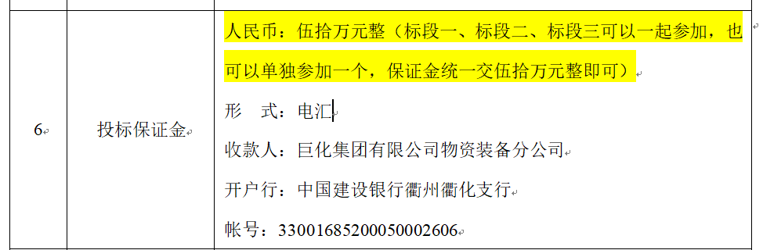
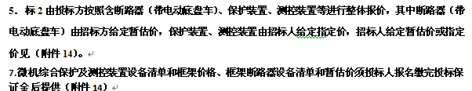

回复：投标总价包含断路器、微机综合保护及测控装置、微机五防锁具、电度表、多功能数显等费用；
- 招标文件要求，标段一的手车式断路器按电动进出车配置，请明确，标段一的断路器是否自带电动进出车控制器？如断路器带，则标段二10kV高原型开关柜无需另行配置电动进出车控制器，请明确。
回复：由标一断路器自带
- “包2：10kV中压柜采购清单.docx”中10K开关柜共计434面，但与招标图纸中数量不一致，以谁为准？请核实。
注：“包2：10kV中压柜采购清单.docx”中没有描述：氟聚变电所1-10kV、标段七、标段十二是哪个站不清楚。标段七是否是污水处理站-10kV:18面？标段十二是否是氟聚变电所1-10kV:42面？
（1）（氟聚变电所1-10kV:采购清单汇中不知道是哪个标段，无描述，图纸中14面（好像图纸不全）；
（2）标段四离子膜烧碱装置区域变，招标文件中供货范围柜体数量86面，但招标图纸中柜体数量为83面，请明确，柜体数量以谁为准？。
- 片碱无水氯化钙区域变-10kV: 采购清单汇中供货范围29面，但招标图纸中柜体数量为25面，请明确，柜体数量以谁为准？。
回复：标段七对应污水站，标段十二对应氟聚变电所1，图纸与清单不符情况下，均以需求清单为准，柜子缺少部分，其配置参考已有同类图纸；
- 招标文件要求标段一断路器电动进出车，标段二高原开关柜技术规范第4.2.7.25条描述“开关柜均设有电动手车”。但标段二高原开关柜4.2.6.10条又描述“PT及高压隔离柜，隔离小车操做机构形式：手动”。请再次明确，母线PT柜中的隔离车、母联隔离柜中的隔离车是按手动进车出的操作。
回复：隔离车采用手动。
- “包2：10kV中压柜采购清单.docx”中片碱/无水氯化钙装置变电所的母线桥是否有误，柜间母线桥是否为1600A，请明确。
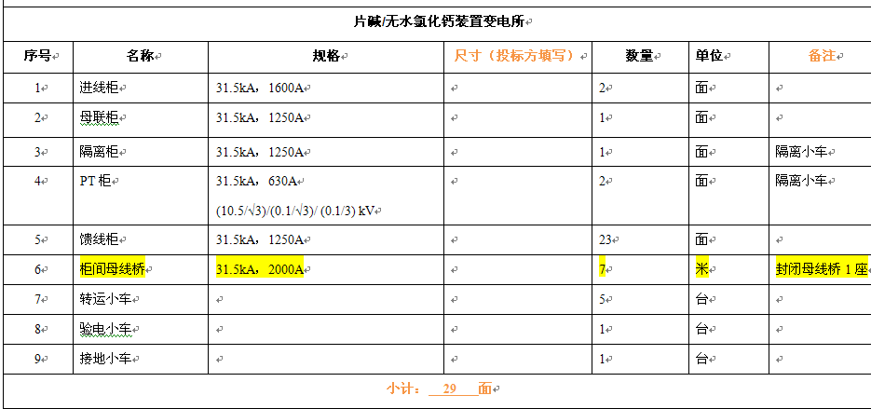
回复：按招标文件执行。
- “包2：10kV中压柜采购清单.docx”中 无水氟化氢110kv变电所的母线桥米数是否有误，柜间母线桥80米是否为8米，请明确。
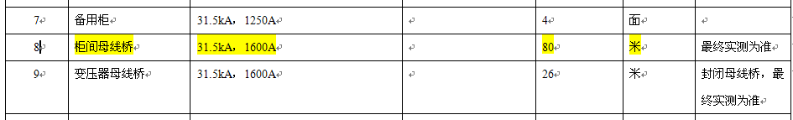
回复：按招标文件数量报单价与总价；
- “包2：10kV中压柜采购清单.docx”中 原盐卸车10kV变电所的母线桥是否有误，柜间母线桥80米是否为1250A，请明确。
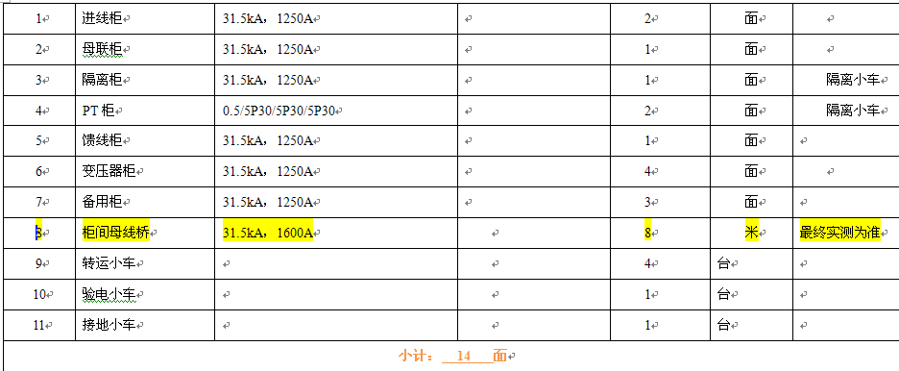
回复：按招标文件执行
- “包2：10kV中压柜采购清单.docx”中 标段七（18面）没有变电站名称，是否为污水处理站-10kV，请明确。
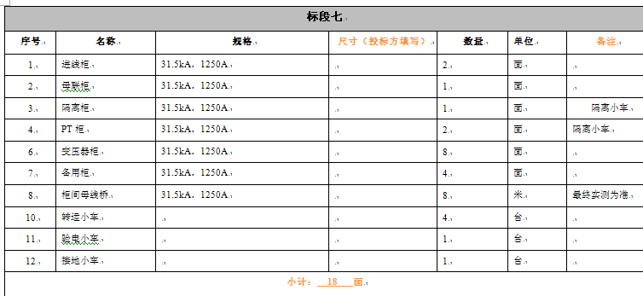
回复：是
- “包2：10kV中压柜采购清单.docx”中 标段十二（42面）没有变电站名称，是否为氟聚变电所1-10kV:18面，请明确。

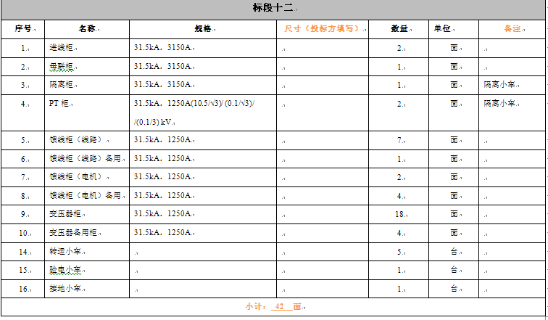
回复：是
- “包2：10kV中压柜采购清单.docx”中，母线PT柜为普通PT柜（隔离手车+固定式PT方案），但招标图纸中，个别站的图纸中，母线PT柜为低残压柜（氟氯变10kV配电所）。
请明确，本项目所有母线PT柜是否均安普通PT柜配置（隔离手车+固定式PT方案）？
回复：普通PT配置
- 氟聚变电所2、氟聚变电所3站招标纸中，PT二次为四绕组0.2/0.2(3P) /0.2(3P)/6P，离子膜区域变电所、片碱无水氯化钙区域变-10kV招标纸中，PT二次为三绕组，与招标文件供货范围描述的两绕组不一致，其余各站为PT二次为两绕组。请明确，以谁为准？
是否也需要统一各站PT参数（精度、二次容量）。
回复：以各标段招标图纸分别考虑，无需统一
- 各站零序CT变比、精度、二次输出容量均不一致（有φ120，200/1A ,5P10,5VA；有φ180，200/1A ,5P5,5VA；有φ180，200/1A，5P5,10VA；有50/1A的；有的50/1A,10P10,2.5VA还有没有参数的），是否需要统一？请明确。
回复：以各标段招标图纸分别考虑，无需统一
- “24kV断路器、10kV开关柜、无功补偿招标文件20251005 ”招标文件描述：2000A及以上断路器自带内嵌式测温功能，但部分招标图纸中，有的站配置9点测温（断路器触头处6点、一次电缆头处3点），有的站没有描述。
请明确，是否各站仅大于等于2000A及以上的断路器自带测温功能（标段一有要求），其余断路器不配测温功能，柜体上也均不单独配置测温功能，包含一次电缆头处的3点测温，仅电源进线柜、母联柜、5000kW及以上出线回路需配置带6点测温，用于测温母排搭接点，请明确。
图纸上类似以上信息与与“24kV断路器、10kV开关柜、无功补偿招标文件20251005 ”招标文件描述不一致的，是否以招标文件描述为准，包括图纸中元器件的品牌及招标文件没有要求的配置，请明确。
回复：各站仅大于等于2000A及以上的断路器自带测温功能，柜体按招标文件单独配置测温功能（仅电源进线柜、母联柜、5000kW及以上出线回路需配置带6点测温）。
- 个别站图纸上（氟聚变电所1-10kV、氟聚变电所2-10kV、氟聚变电所3-10kV、氟氯变10kV配电所），有关于电缆室配置双目红外热成像仪*1只的描述，其他站图纸中无此描述。
而开关柜4.2.6.11.5条柜内摄像头描述：“1、开关柜断路器室安装视频摄像头，观察断路器手车、触头状态。2、电缆室采用红外双目摄像头，具备监控接地刀位置、动力电缆接头位置功能。”。
请明确，1）是否各站均按4.2.6.11.5条要求配置？回复：是
2）是否有投标采购并含在投标总价中？回复：含在投标总价中
3）视频信号通信管理机柜及交换机是否有投标方采购含在投标总价中？回复：是
- 招标图纸上，有的站描述配智能操控，有的描述配置开关状态指示仪，有的没有描述是否配置，请明确，各站是否均配置智能操控或开关状态指示仪？
回复：智能操控无需配置，开关状态以招标技术文件描述为准；
- 10KV高压开关柜技术规格4.2.6.13其他条描述，要配置变送器，请明确，是否电动机柜配1只单相电流变送器？

回复：投标阶段由投标方自行考虑
- “包2：10kV中压柜采购清单.docx”中标段八厂前区10KV变电所，供货范围要求开关柜、断路器为1250-31.5，招标图纸中为开关柜、断路器为630A-31.5KA，请明确，以谁为准？
回复：以清单为准
- “包2：10kV中压柜采购清单.docx”中标段八厂前区10KV变电所，供货范围要求母线桥9米，但招标图纸中，除了面对面联络桥，还有2具侧联桥，这样算，9米桥的长度是不够的，至少11-12米，请核实。

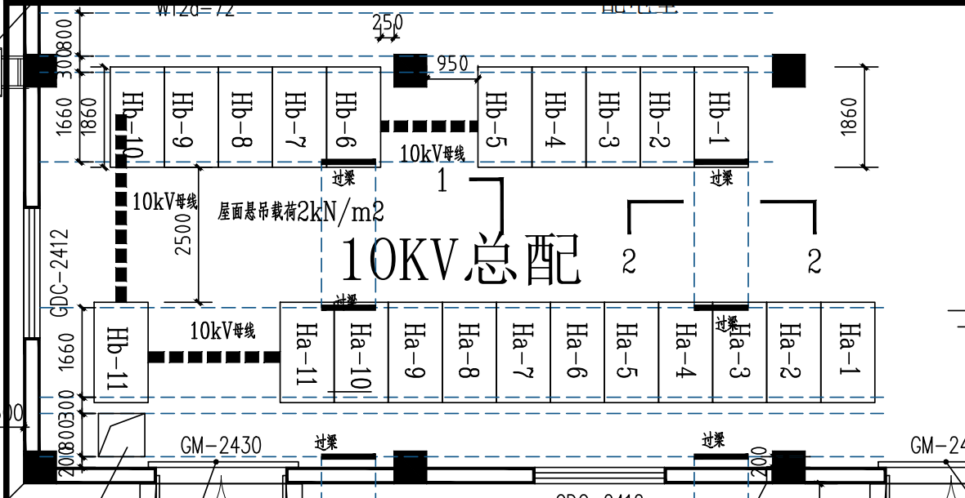

回复：按招标文件分别报单价、总价
- “附件10-2推荐名单”中有避雷器、过电压保护器，招标图纸中，有的站配置过电压保护器，有的站配置避雷器，且有带计数器的，有不带计数器的。
请明确：1）是否按招标图纸中配置，2）是否均按避雷器配置（带计数器），2）是否进线、母线PT柜按避雷器配置（带计数器），其余柜配过电压保护器，4)是否配避雷器还是过电压保护器，均带计数器，请明确？
回复：均避雷器配置（带计数器）
- 招标图纸中，有的站配置数显表，有的站没有描述，请明确，是否各站均需要配置1只多功能数显表（0.5级）？如需配置，是否有品牌要求？
回复：按招标图纸执行
- 招标图纸中，有的站配置小电流选线装置，有的站没有描述，请明确，是否各站均无需配置？
回复：小电流选线不在本次招标范围
- 招标文件标段二高原开关柜部分4.2.12.2质保期及备品备件。
（1）表6-4中序号1、2、12均为甲方单独采购的设备，标段二开关柜部分投标报价无法包含这几项，请核实。
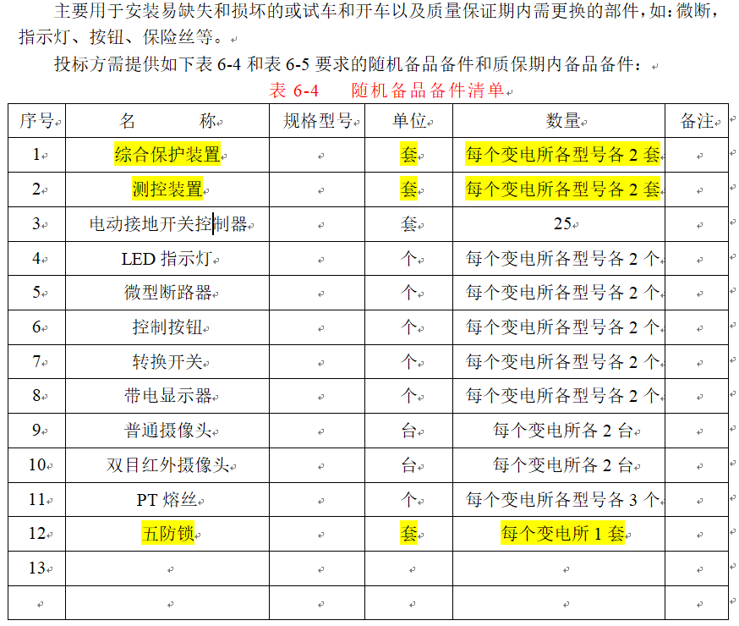
回复：根据附件提供的暂估价报价。
（2）表6-6质保期后的备品备件是否不含在标段二高原开关柜投标总价中？请明确。
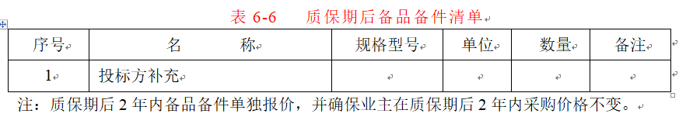
回复：包含
- 请明确，标段二10kV高原柜是否需要三维模型，如需，采用哪种格式，obj、stp还是哪一种？
回复：招标后确认
- 关于主母线规格，有的站图纸中有规格，有的站只有电流要求，以下各站情况：
氟聚变电所1-10kV：（3150A进线），招标图纸中主母线规格:每相TMY-2(125*10)。
氟聚变电所2-10kV：（2500A进线），招标图纸中主母线规格:每相TMY-2(125*10)
2500A按TMY-2(125*10)偏大。
氟聚变电所3-10kV：（2000A进线），招标图纸中主母线规格:每相TMY-2(100*10)
2000A按TMY-2(100*10)偏大。
原盐卸车-10 kV：（1250A进线），招标图纸中主母线规格1600A，偏大。
建议：采用以下规格，既满足设计规范又经济。
3150A进线：主母线规格:每相TMY-2(125*10)。
2500A进线：主母线规格:按TMY- 2(100*10) 或TMY-2(80*10)。
2000A进线：主母线规格:每相TMY-125*10或TMY-120*10。
1600A进线：主母线规格:每相TMY-100*10。
1250A进线：主母线规格:每相TMY-80*10或TMY-80*8。
回复：按招标文件执行

序号 | 问 题 | 答 复
1 | 技术规范：4.2.7.35柜体敷铝锌板，厚度不小于2.0mm，母线室绝缘套管、进线固定板采用优质304不锈钢  问题：一般大电流才会涉及采用优质不锈钢，是否可按厂家标准执行? | 按招标文件执行
2 | 图纸：同样电流大小，对应母排规格不一致，如：  ①无水氟化氢12kV变配电站（1250A）：TMY-3*(80*10)  ②厂前区（1250A）：TMY-3*（80*8）  问题：所有变电所母排规格是否可按满足载流量厂家自行配置即可？ | 按招标文件执行
3 | ①技术规范：4.2.6.6.9垂直母线按照断路器额定电流配置  ②图纸：氟聚变电所2、氟聚变电所3图纸标注分支排规格，与断路器电流不一致，其余配电房图纸未标注  问题：图纸与技术规范要求不一致，请问分支排规格是否可按满足载流量厂家自行配置即可？ | 按技术规范执行
4 | 技术规范：  ①4.2.7.25 开关柜均设有电动手车。  ②4.2.6.10 PT及高压隔离柜要求：隔离小车操作机构形式：手动  问题：要求不一致，请问PT及高压隔离柜小车是否为手动？ | 手动
5 | 技术规范：4.2.6.7.8需对开关柜过桥母线及变压器母线桥报单价  问题：母线桥单价是按三相每米还是按单相每米？ | 三相每米
6 | ①技术规范：4.2.6.11.4测温：电源进线柜、母联柜（详见附图）需采集母排进出线接点6个点的测温能力。5000kw及以上出线回路需配置6点测温  ②技术规范：4.1.5.14 2000A及以上规格开关配置：断路器采用内嵌式触臂六点测温传感器  ③图纸智能操控：进出线触头6点、电缆头3点测温，母联、隔离触头6点测温  问题：测温功能的要求多处重复，需确定具体由谁实现，具体要求哪个为准？ | 各站仅大于等于2000A及以上的断路器自带测温功能  柜体按招标文件单独配置测温功能（仅电源进线柜、母联柜、5000kW及以上出线回路需配置带6点测温）  断路器与柜体测温功能不一样
7 | 技术规范：  随机备品备件清单：五防锁 每个配电所1套  问题：①五防锁是否为微机五防？  ②如为微机五防是否属于微机综合保护及测控装置范围内？ | 微机五防的相关硬件
8 | 技术规范：随机备品备件清单：  综合保护装置：每个变电所各型号各2套  测控装置：每个变电所各型号各2套  问题：综合保护装置及测控装置不同型号较多，备品备件数量是否调整为每个变电所2套即可？ | 按招标文件执行
9 | ①附件4 电气专业专业设计统一规定-2B版：各变电所 35kV、10kV 母线均设电流接地选线装置  ②图纸：部分变电所电流接地选线装置及配套零序互感器  问题：①所有变电所是否均需配置电流接地选线装置及配套零序互感器？  ②如需报价，请提供相关技术要求 | 电流选线不在本次招标范围，零序互感器需按图纸配置报价
10 | 附件4 电气专业专业设计统一规定-2B版：  高压柜采用智能柜，可执行远程一键顺控功能。  问题：一键顺控功能监控装置及后台系统本次报价是否不涉及？如需报价，请提供清单明细及相关要求 | 不在本次招标范围
11 | ①附件4 电气专业专业设计统一规定-2B版：  各个电压等级的进线柜上都要安装电压表(配置进线 PT)。  ②图纸：部分配置进线PT，部分配电房无  问题：进线柜是否均需配进线PT？如需配置请提供参数？ | 按统一规定执行
12 | ①技术协议-设备采购需求清单：标段七（18台），进出线1250A，母线桥1250A，未标注配电房  ②图纸：污水处理站为18台，进出线断路器1250A，铜排800A  问题：①清单中标段七是否为污水处理站？②污水处理站图纸母排电流是否按1250A？ | 按设备采购需求清单执行
13 | ①技术协议-设备采购需求清单：标段十二42台未标注变电所  ②图纸：氟聚变电所1柜子14台，清单无对应变电所  问题：①清单中标段十二是否为氟聚变电所1？②请提供清单中标段十二对应完整图纸 | 按需求清单执行，见澄清图纸
14 | ①技术协议-设备采购需求清单：离子膜烧碱装置区域变配电室：86台、片碱/无水氯化钙装置变电所：29台  ②图纸：离子膜烧碱装置区域变配电室：83台、片碱/无水氯化钙装置变电所25台  问题：柜子数量不一致，以哪个为准？ | 以采购需求清单为准，设备配置参照已有图纸
15 | ①图纸：离子膜烧碱装置区域变配电室1250A/1600A进线画法为电缆上进  ②技术协议-设备采购需求清单：1250A/1600A进线备注为电缆下进线  问题：离子膜烧碱装置区域变配电室1250A/1600A进线方式以哪个为准？ | 以采购需求清单为准
16 | ①技术协议-设备采购需求清单：原盐卸车10kV变电所：进出线1250A，母线桥1600A  ②图纸：原盐卸车10kV变电所：进出线断路器1250A，母线1600A  问题：原盐卸车10kV变电所母排、母线桥是否可按1250A？ | 按采购需求清单执行
17 | ①图纸：厂前区变电所断路器均为630A，母线为1000A  ②技术协议-设备采购需求清单：厂前区变电所电流均为1250A  问题：请问厂前区断路器、母线电流值为多少？ | 按设备采购清单为准
18 | 推荐名单：互感器、转换开关、控制开关及指示灯、继电器等品牌名单分为一类、二类  问题：本次项目器件要求存在一类和二类，请问选用规则是什么？ | 推荐一类
19 | 推荐名单：有普通灯具  问题：普通灯具是否为开关柜内照明灯？ | 否
20 | 招标文件 第二章 投标人须知前附表 项号20 特别说明  ①5．标2由投标方按照含断路器（带电动底盘车）、保护装置、测控装置等进行整体报价，其中断路器（带电动底盘车）由招标方给定暂估价，保护装置、测控装置由招标人给定指定价，招标人给定暂估价或指定价见（附件14）。  ②7.微机综合保护及测控装置设备清单和框架价格、框架断路器设备清单和暂估价须投标人报名缴完投标保证金后提供（附件14）。  问题：投标阶段，保护装置、测控装置投标人是否只能按招标人给定指定价投标？断路器暂估价是否包含在整体投标价中？ | 按招标文件执行
21 | ①技术规范：要求配置智能操控  ②10KV二次系统图：压变缺I段压变为智能操控，其余均为温湿度控制器  问题：请问按哪个为准？ | 智能操控不在本次招标范围
22 | 关于监控模块PMC9700-G1  问题：二次图和一次图配置不一致，按哪个为准？ | 以二次图为准
23 | 10KV二次系统图：AP335智能监测装置原理图有，主要设备表无  问题：①智能监测装置为一键顺控监测装置？②是否需要报价？如需报价，品牌按厂家自选即可？ | AP335智能监测装置不在本次招标范围
24 | 10KV二次系统图：母隔方案有PT并列PMC1-11V，  问题：是否需要报价?如需报价，品牌按厂家自选即可？ | 按PCS9616配置报价
25 | 10KV二次系统图：母隔方案有交换机  问题：是否需要报价?如需报价，请提供具体参数？ | 需报价，投标方自行考虑配置
26 | 无水氟化氢10kV变电所  ①一次系统图中：有开关柜名称为配变（备用），配置微机保护为PCS9627电机保护+微机测控PMC-9700或PCS-9611进线保护  ②10KV二次系统图：配变方案配置PCS-9621变压器保护，无微机测控  问题：一次图开关柜名称为配变，是否配置PCS-9621变压器保护即可？ | 按二次系统执行
27 | ①一次系统图：无水氟化氢10kV变电所、氟氯变10kv配电所压变柜系统画法为低残压柜  ②技术协议-设备采购需求清单：均为PT柜，且无低残压柜相关要求  问题：无水氟化氢10kV变电所、氟氯变10kv配电所压变柜是否按清单PT柜，器件按图纸明细栏配置即可？ | 按技术协议-设备采购需求清单执行
28 | ①10KV二次系统图：一次接线示意图为低残压柜，设备材料表有智能开关、DB30控制器、电流互感器  ②一次系统图：为常规PT柜，无智能开关、DB30控制器、电流互感器  问题：变电所压变柜是否均按常规PT柜，器件按一次系统图明细栏配置即可？ | 以常规PT考虑，一次系统图为准
29 | 一次系统图：离子膜区域变电所图纸微机保护有线路保护、线路差动保护+低后备保护  问题：①线路差动保护是否为PCS-9613？线路保护规格型号是什么？  ②低后备保护是否需要报价?如需报价，品牌按厂家自选即可？ | 保护测控参考二次图纸，装置型号参考附件微机综合保护及测控装置设备清单，低后备保护
30 | ①一次系统图：离子膜区域变电所配置有出线配置计量电度表，有出线继电器及表计数量为1  ②技术规范：PT回路安装三相指针式电压表计。其他回路不装设表计，各回路的全电量测量功能由柜内综合保护装置实现。  问题：①表计配置要求不一致，请问以哪个为准？  ②计量电度表及其它表计如需报价，请提供相关技术要求 | 以技术规范为准
31 | 一次系统图：片碱无水氯化钙区域变进线微机保护为线路保护  问题：进线柜线路保护是安装于进线柜内还是组屏安装？如装于进线柜内是否为PCS-961进线保护（不带差动）？ | 安装进线柜内，微机保护选用PCS-9613
32 | 一次系统图：公辅110kv站图纸仅母联柜标注保护设备数量2  问题：①公辅110kv站母联柜2台保护装置型号是什么？②其它柜子是否柜内不配置微机保护及微机测控装置？ | 保护测控参考二次图纸，装置型号参考附件微机综合保护及测控装置设备清单
33 | 一次系统图：无水氟化氢110kV变电所图纸保护设备标注仅预留位置  问题：无水氟化氢110kV变电所是否无需配置微机保护及微机测控装置？ | 保护测控参考二次图纸，装置型号参考附件微机综合保护及测控装置设备清单
34 | 一次系统图：污水处理站图纸保护装置未标注微机型号及类型  问题：请问每台柜子微机保护及微机测控如何配置？ | 保护测控参考二次图纸，装置型号参考附件微机综合保护及测控装置设备清单
35 | 一次系统图：厂前区图纸进线柜微机保护标注线路、母线保护，出线Ha-5柜、Ha-11隔离柜微机保护装置无标注  问题：①进线柜线路、母线保护具体微机型号是什么？②出线Ha-5柜、Ha-11隔离柜是否无需配置微机保护及微机测控？如需配置，请提供微机保护及微机测控具体型号 | 保护测控参考二次图纸，装置型号参考附件微机综合保护及测控装置设备清单（PCS-9613）
36 | ①技术协议-设备采购需求清单：标段十二隔离柜为31.5kA，4000A，有柜间母线桥4000A 30米  ②需求清单-包2：10kV中压柜采购清单：标段十二隔离柜为31.5kA，3150A，无柜间母线桥  问题：①标段十二隔离柜参数以哪个为准？②标段十二母线桥是否需要报价，电流大小为多少？ | 31.5kA，4000A，柜间母线桥4000A

